RELATÓRIO DO TESTE

Cadastro de Cesta Básica.

🗕️ Data do teste: 01/10/2025 15:32:41

Neste teste, o robô preencherá os campos NÃO obrigatórios e salvará o cadastro de uma nova Cesta Básica.

🔄 Acessando o sistema...

✅ Acessando o sistema realizada com sucesso.

Screenshot: acessando_o_sistema

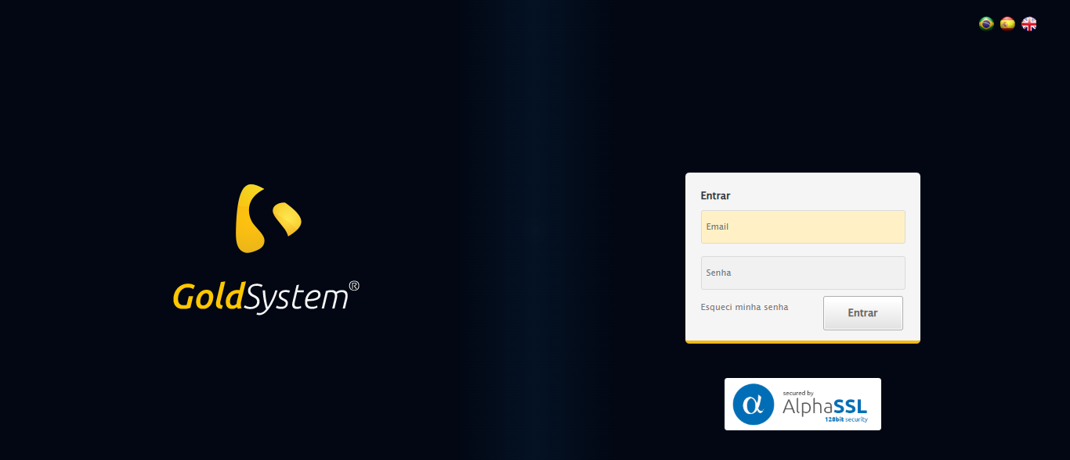

📸 Sistema acessado.

Screenshot: url_acessada

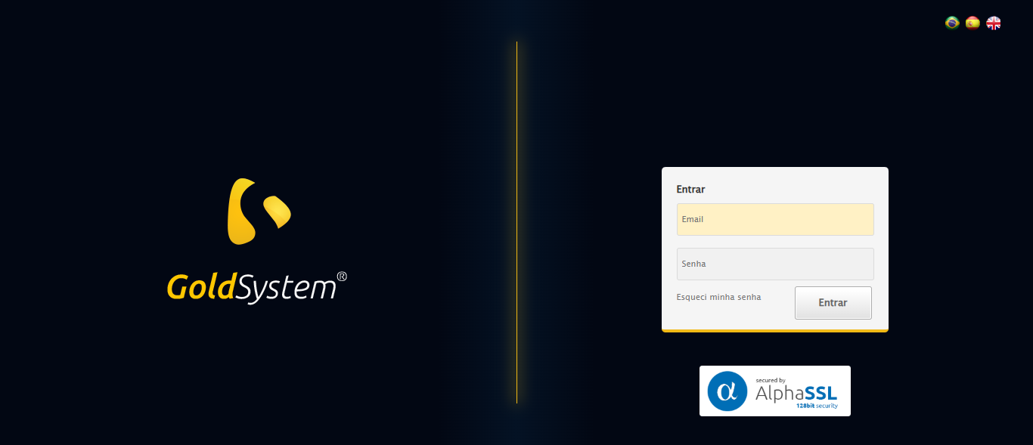

🔄 Realizando login...

✅ Realizando login realizada com sucesso.

Screenshot: realizando_login



📸 Login realizado.

Screenshot: login_concluido



🔄 Ajustando zoom...

✅ Ajustando zoom realizada com sucesso.

Screenshot: ajustando_zoom

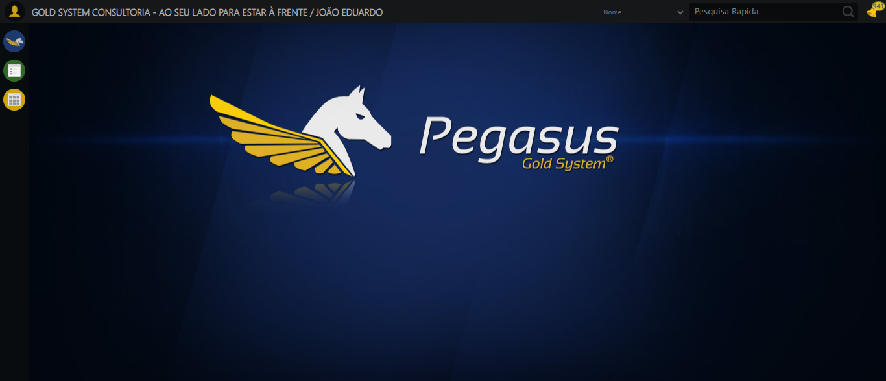

🔄 Abrindo menu Cesta Básica...

✅ Abrindo menu Cesta Básica realizada com sucesso.

Screenshot: abrindo_menu_cesta_básica

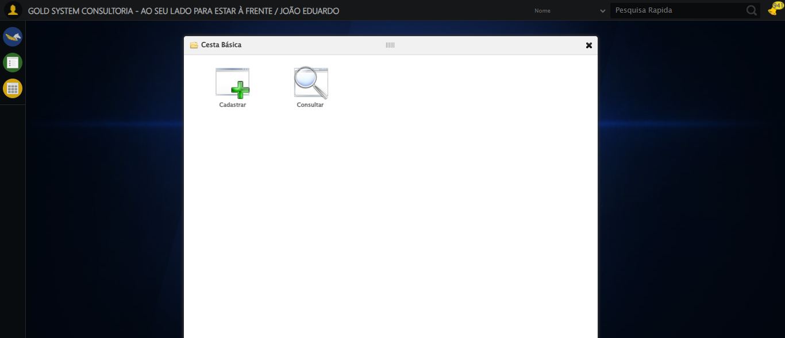

📸 Menu 'Cesta Básica' aberto.

Screenshot: menu_aberto



🔄 Acessando formulário...

✅ Acessando formulário realizada com sucesso.

Screenshot: acessando_formulário

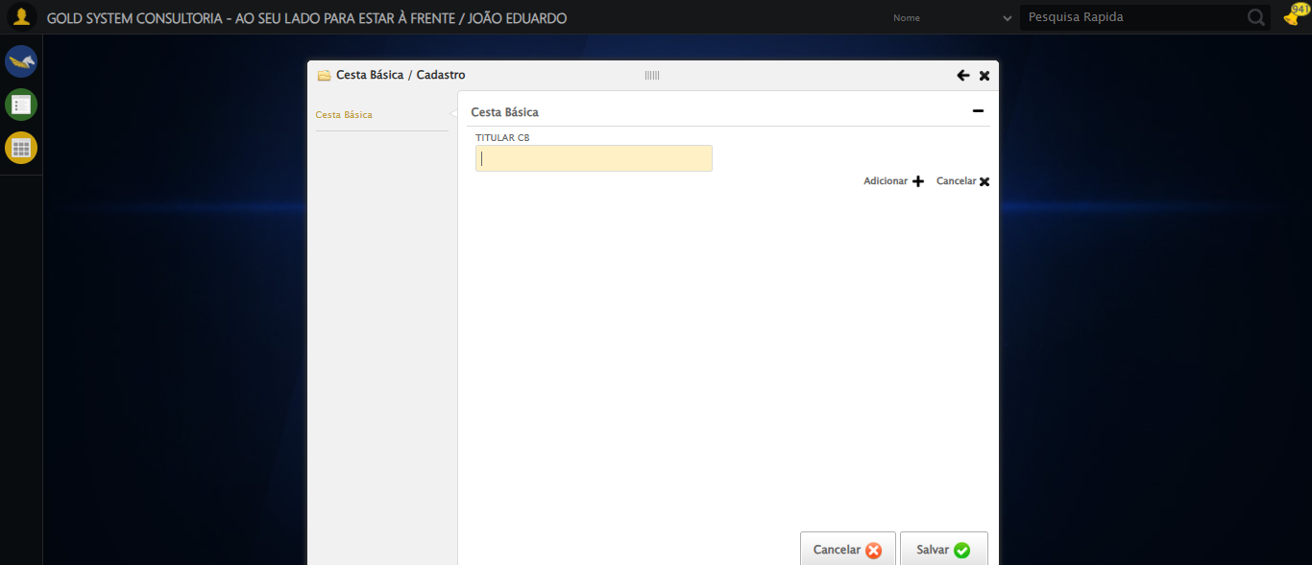

📸 Formulário de cadastro aberto.

Screenshot: formulario_aberto



🔄 Clicando em Salvar...

✅ Clicando em Salvar realizada com sucesso.

Screenshot: clicando_em_salvar

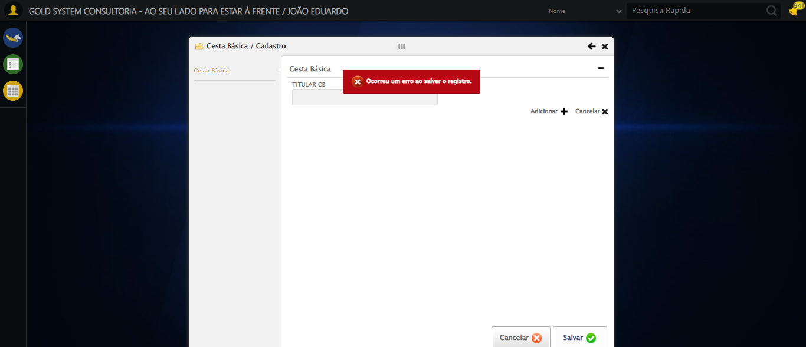

📸 Clique no botão Salvar realizado.

Screenshot: apos_salvar



❌ Mensagem de erro: Ocorreu um erro ao salvar o registro.

Screenshot: mensagem_erro



❌ Mensagem de erro exibida.

📸 Mensagem exibida após salvar.

Screenshot: mensagem_final



🔄 Fechando formulário...

✅ Fechando formulário realizada com sucesso.

Screenshot: fechando_formulário

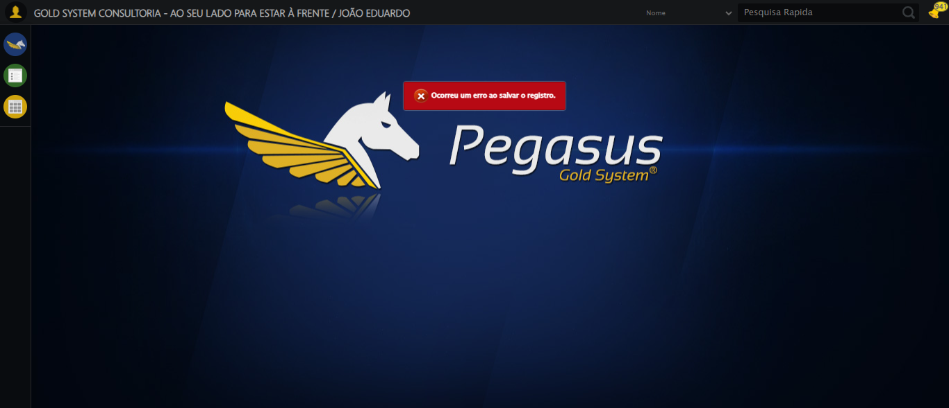

📸 Formulário fechado.

Screenshot: formulario_fechado



✅ Teste concluído com sucesso.